Manual de Usuario
Módulo de Mantenimiento
Este manual explica cómo usar el módulo de Mantenimiento del sistema MediCentro: administrar los catálogos y datos de apoyo que usan los demás módulos (estados, formas de pago, proveedores, convenios...), los usuarios y permisos de acceso, y consultar la bitácora de auditoría y la papelera de registros dados de baja.
Nota: Las pantallas de este manual se tomaron con datos de prueba. Los nombres, correos y registros que aparecen no corresponden a datos reales.
1. Ingresar al módulo
En el menú lateral izquierdo, da clic en "MANTENIMIENTO".
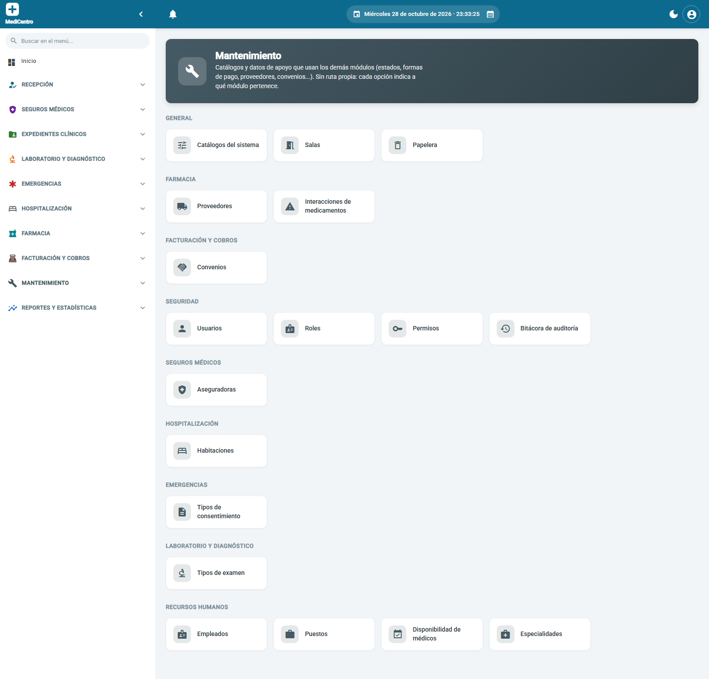
Mantenimiento no tiene una pantalla propia: es un panel de accesos, agrupados por el módulo al que pertenece cada catálogo (General, Farmacia, Facturación y Cobros, Seguridad, Seguros Médicos, Hospitalización, Emergencias, Laboratorio y Diagnóstico, Recursos Humanos). Casi todas las pantallas de este módulo comparten el mismo patrón: una lista con buscador, botones para "Nuevo registro" e "Importar CSV", y un formulario simple para capturar o editar cada uno.
2. Catálogos del sistema
Es la pantalla más importante del módulo: aquí viven todos los catálogos genéricos (estados, tipos, categorías) que usan los demás módulos para sus menús desplegables.
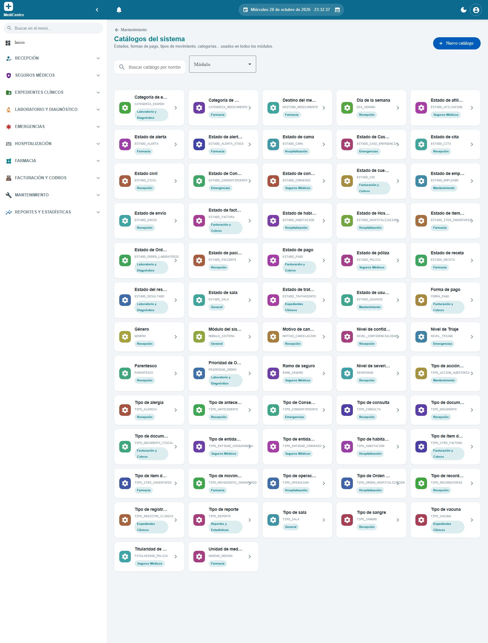
1. Usa el buscador o el filtro "Módulo" para encontrar un catálogo específico.
2. Cada tarjeta representa un catálogo (por ejemplo, "Destino del medicamento", "Estado de cita", "Tipo de vacuna") e indica a qué módulo pertenece.
3. Da clic en una tarjeta para ver y editar sus valores (por ejemplo, el catálogo "Estado de cita" tendría los valores Programada, Confirmada, En atención, etc.).
4. "Nuevo catálogo" crea un catálogo completamente nuevo, para cuando una función del sistema necesite un tipo de dato que no existe todavía.
Nota: La mayoría de los "selectores" que aparecen en el resto del sistema (tipos, estados, categorías) se alimentan de estos catálogos. Si falta un valor en un desplegable de otra pantalla, generalmente se agrega aquí.
3. Empleados
Personal de la clínica (módulo Seguridad / Recursos Humanos).
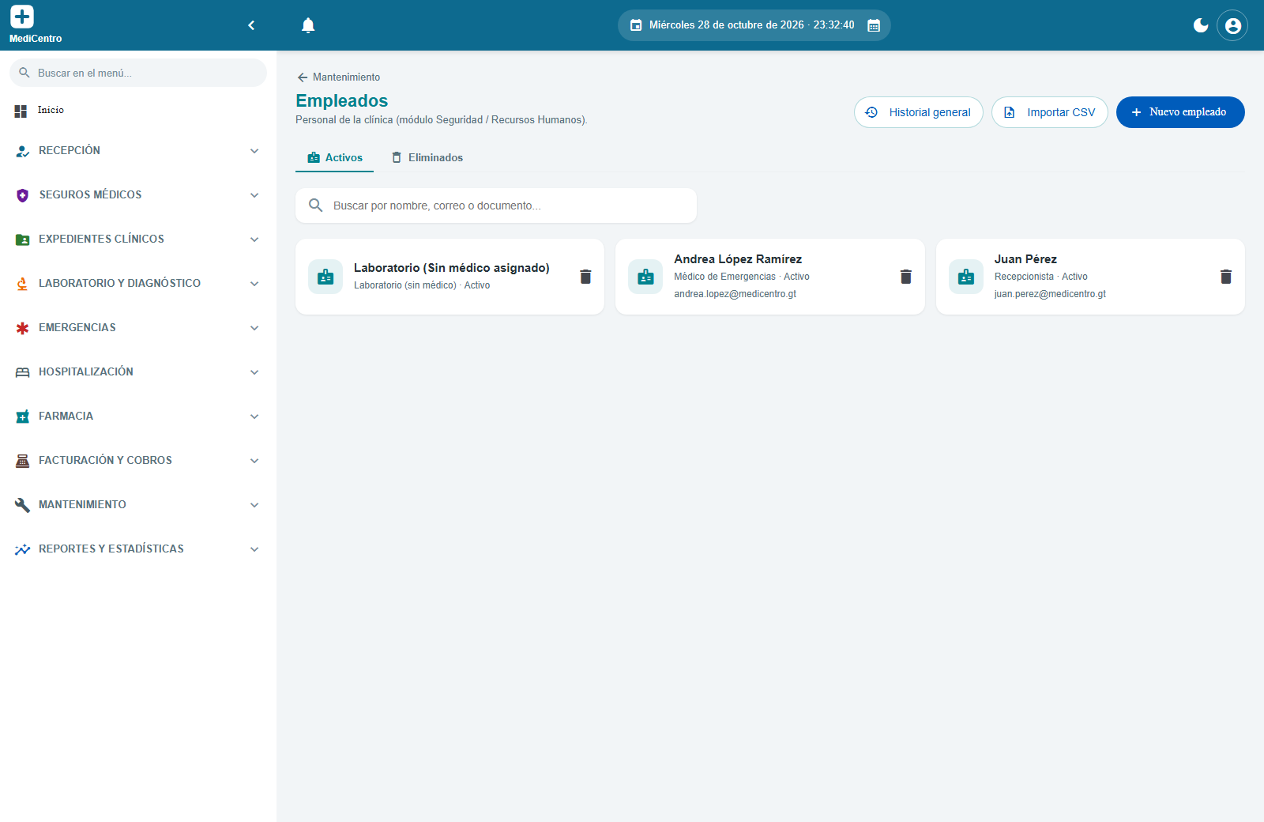
1. Cada tarjeta muestra el nombre, el puesto y el estado del empleado.
2. "Importar CSV" carga varios empleados a la vez; "Nuevo empleado" registra uno individual.
Nota: Los médicos que aparecen en los selectores de "Médico" en todo el sistema (consultas, hospitalización, órdenes, etc.) se definen aquí, asignándoles el puesto correspondiente.
4. Usuarios, roles y permisos
Estas tres pantallas controlan quién puede entrar al sistema y qué puede hacer.
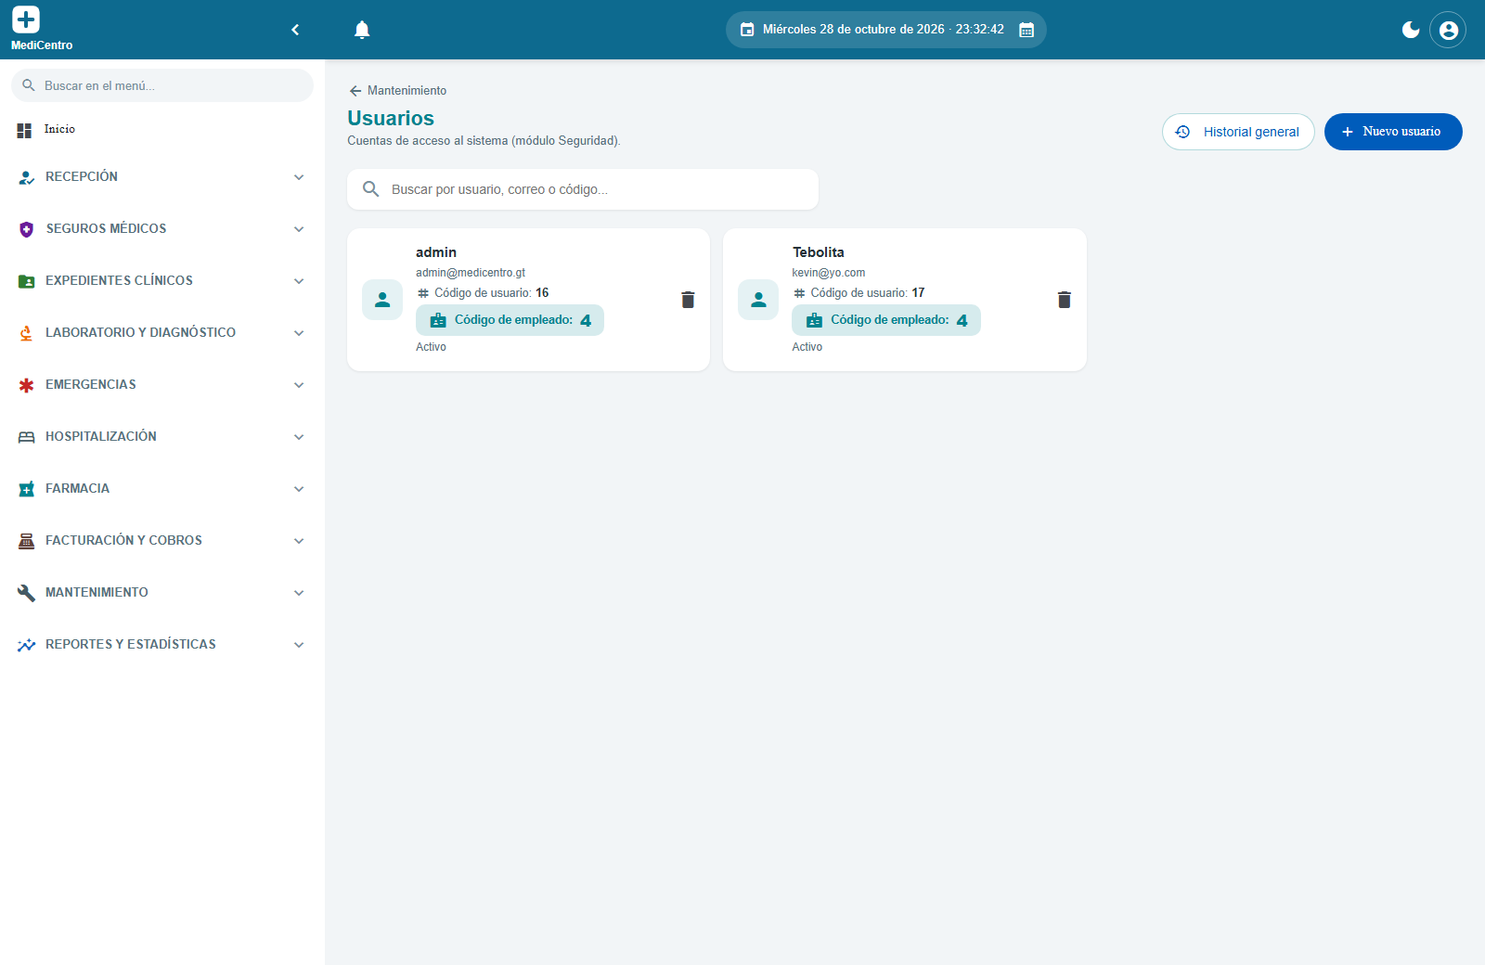
1. "Usuarios" lista las cuentas de acceso al sistema — cada una ligada a un empleado y con su código de usuario (usado junto con la contraseña para iniciar sesión).
4.1 Roles
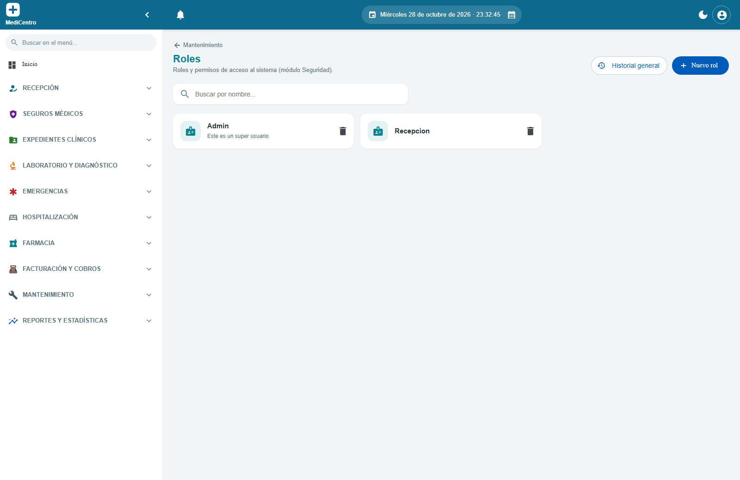
1. Un rol agrupa un conjunto de permisos (por ejemplo, "Recepción" o "Admin") y se asigna a los usuarios.
4.2 Permisos
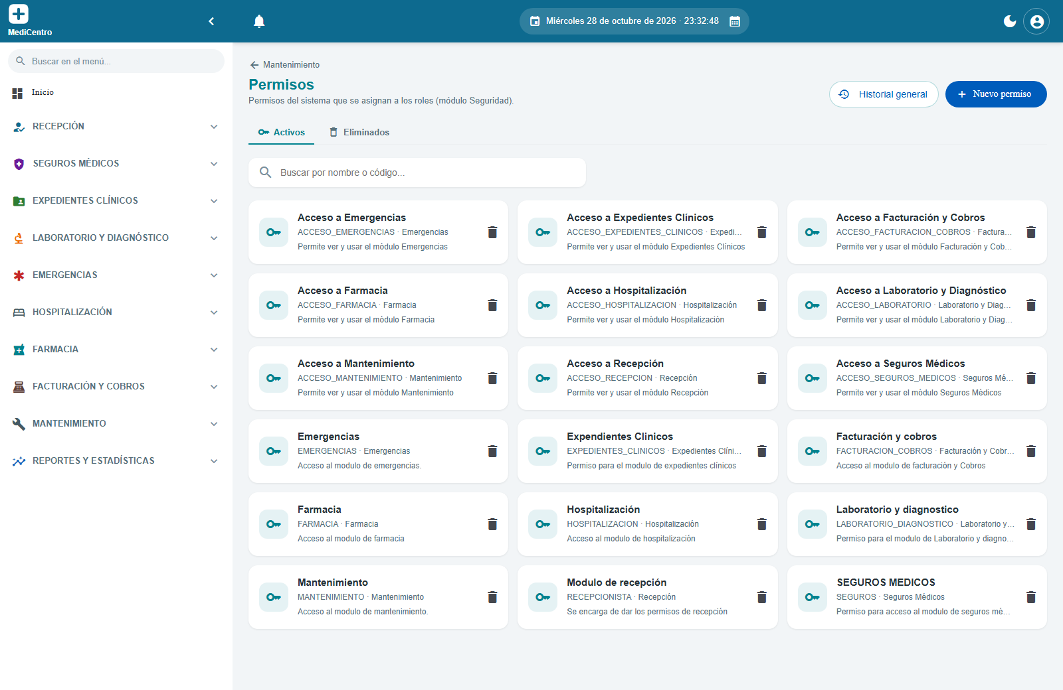
1. Cada permiso controla el acceso a un módulo específico del sistema (Acceso a Farmacia, Acceso a Hospitalización, etc.) y se agrupa dentro de los roles.
Nota: Para dar de alta a un nuevo empleado del sistema: primero se registra en "Empleados", luego se le crea su "Usuario", y por último se le asigna un "Rol" con los permisos que necesite.
5. Aseguradoras
Aseguradoras y entidades de pólizas (módulo Seguros Médicos) — alimenta el selector de "Aseguradora" al registrar una póliza.
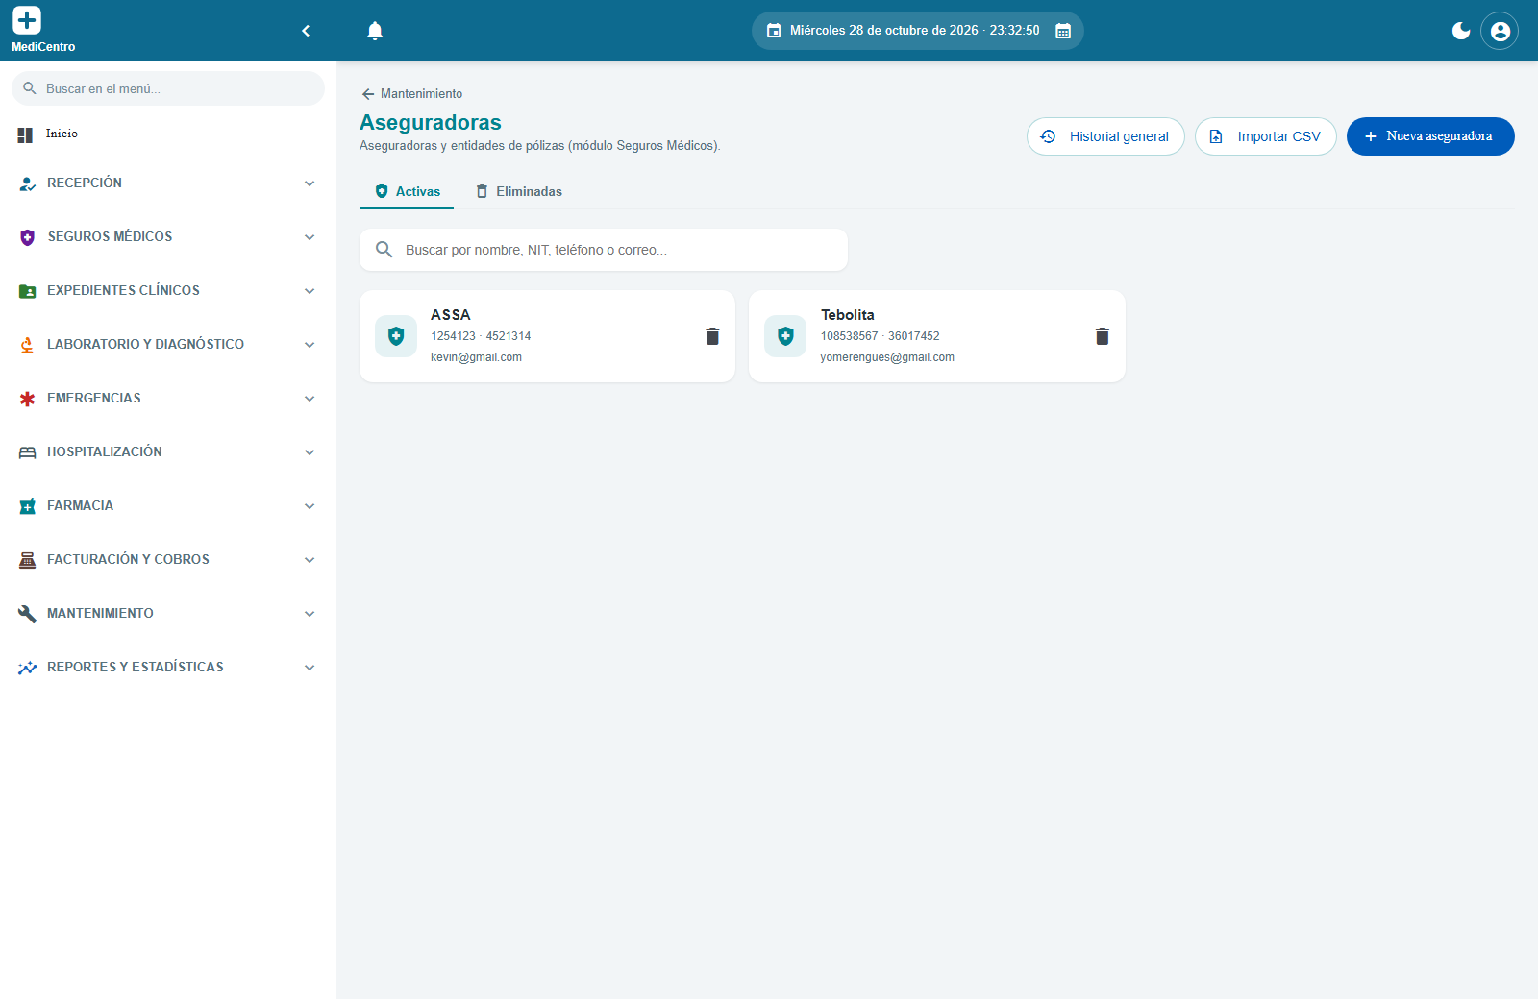
6. Proveedores
Proveedores de farmacia — alimenta el selector de "Proveedor" al registrar un ítem de inventario.
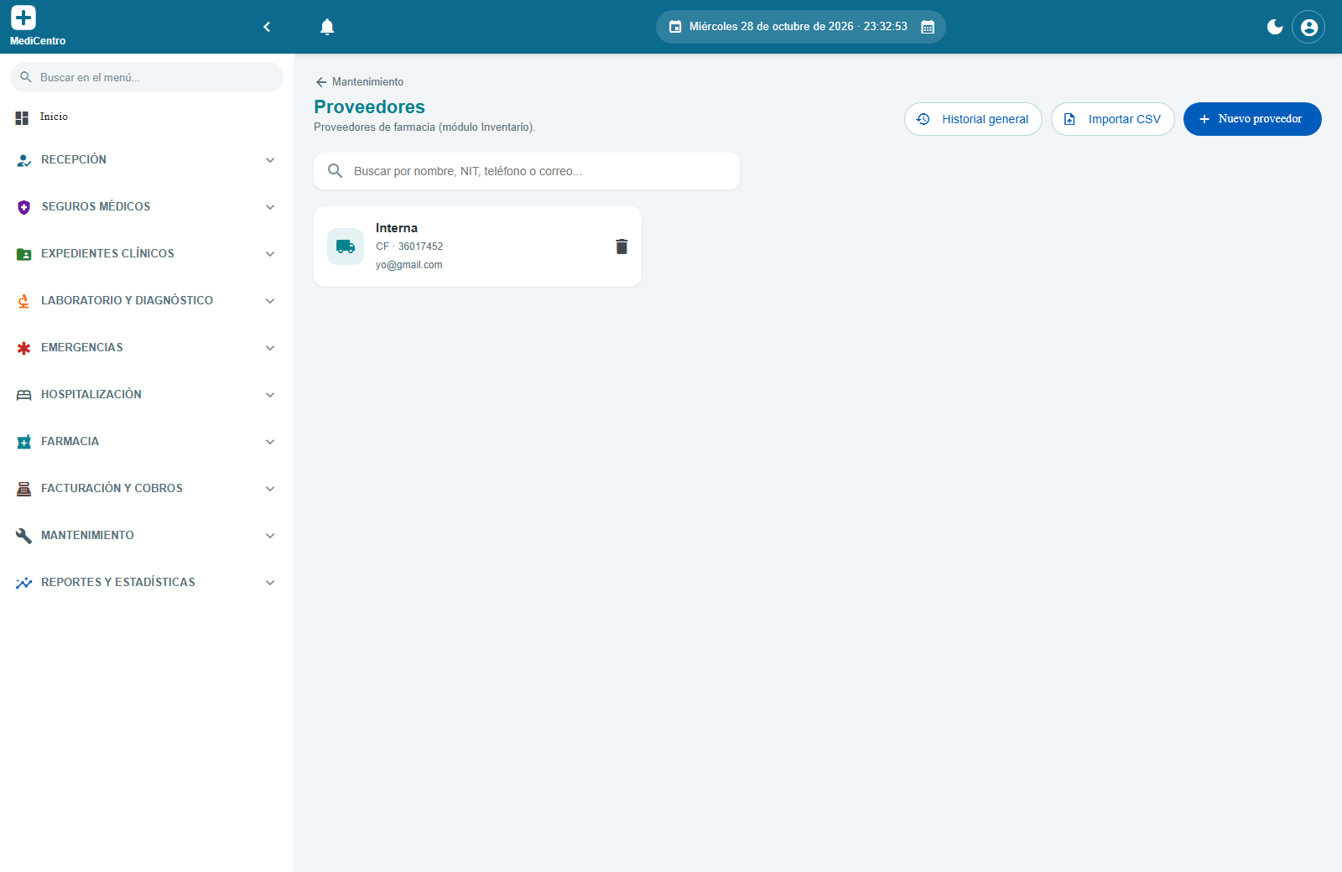
7. Convenios
Convenios corporativos (módulo Facturación y Cobros) — empresas o instituciones con las que la clínica tiene un acuerdo de facturación.
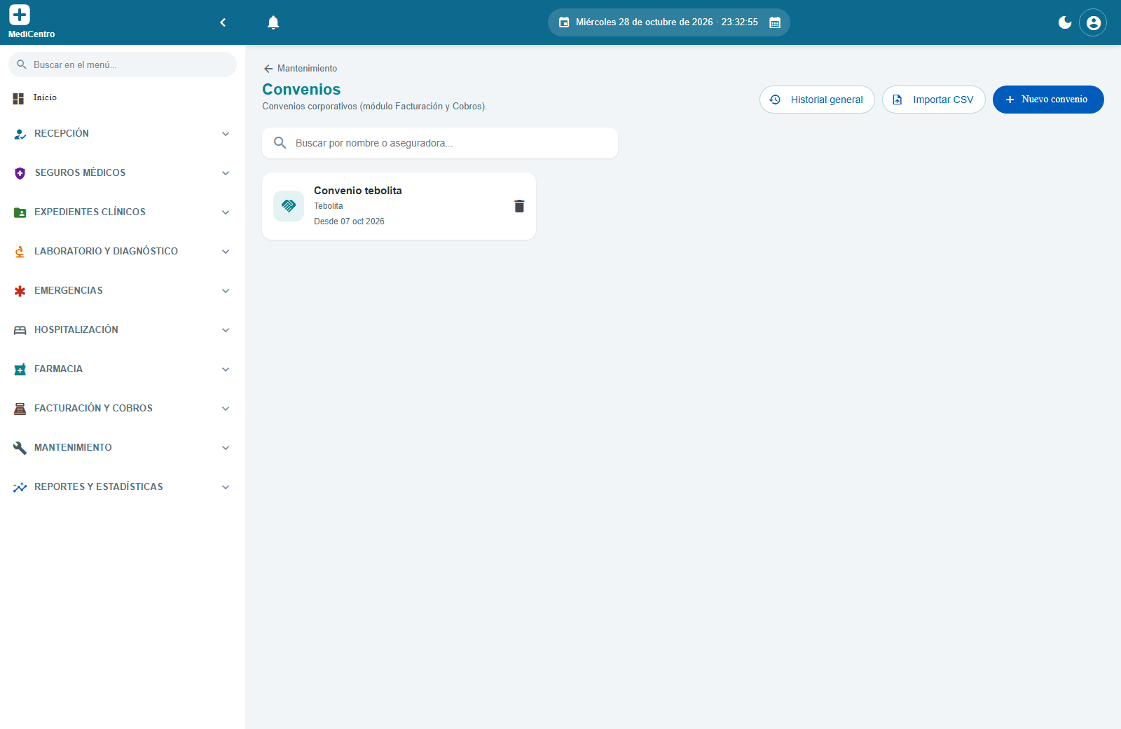
8. Salas
Consultorios, quirófanos y demás salas de la clínica — alimenta el selector de "Sala" al agendar una consulta.
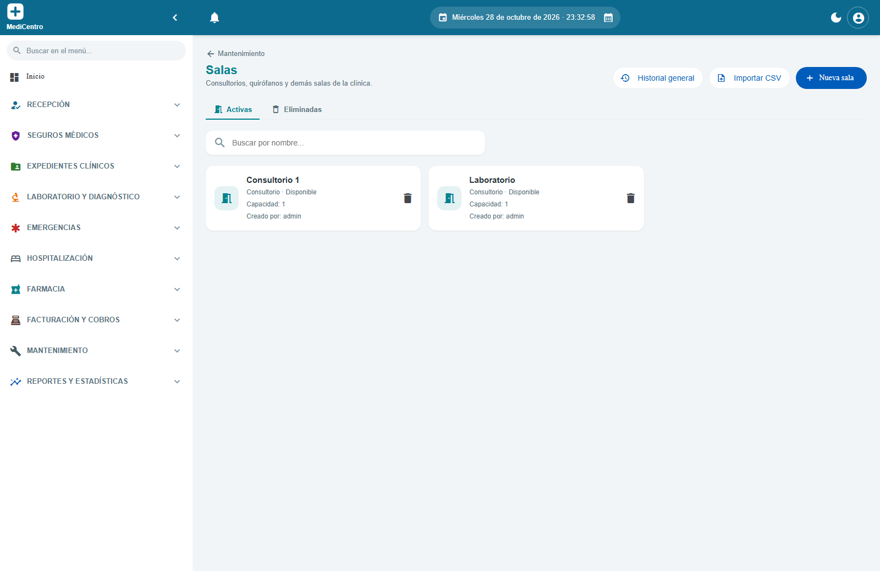
9. Habitaciones
Habitaciones y camas del módulo Hospitalización — alimenta el selector de "Cama" al registrar un ingreso hospitalario.
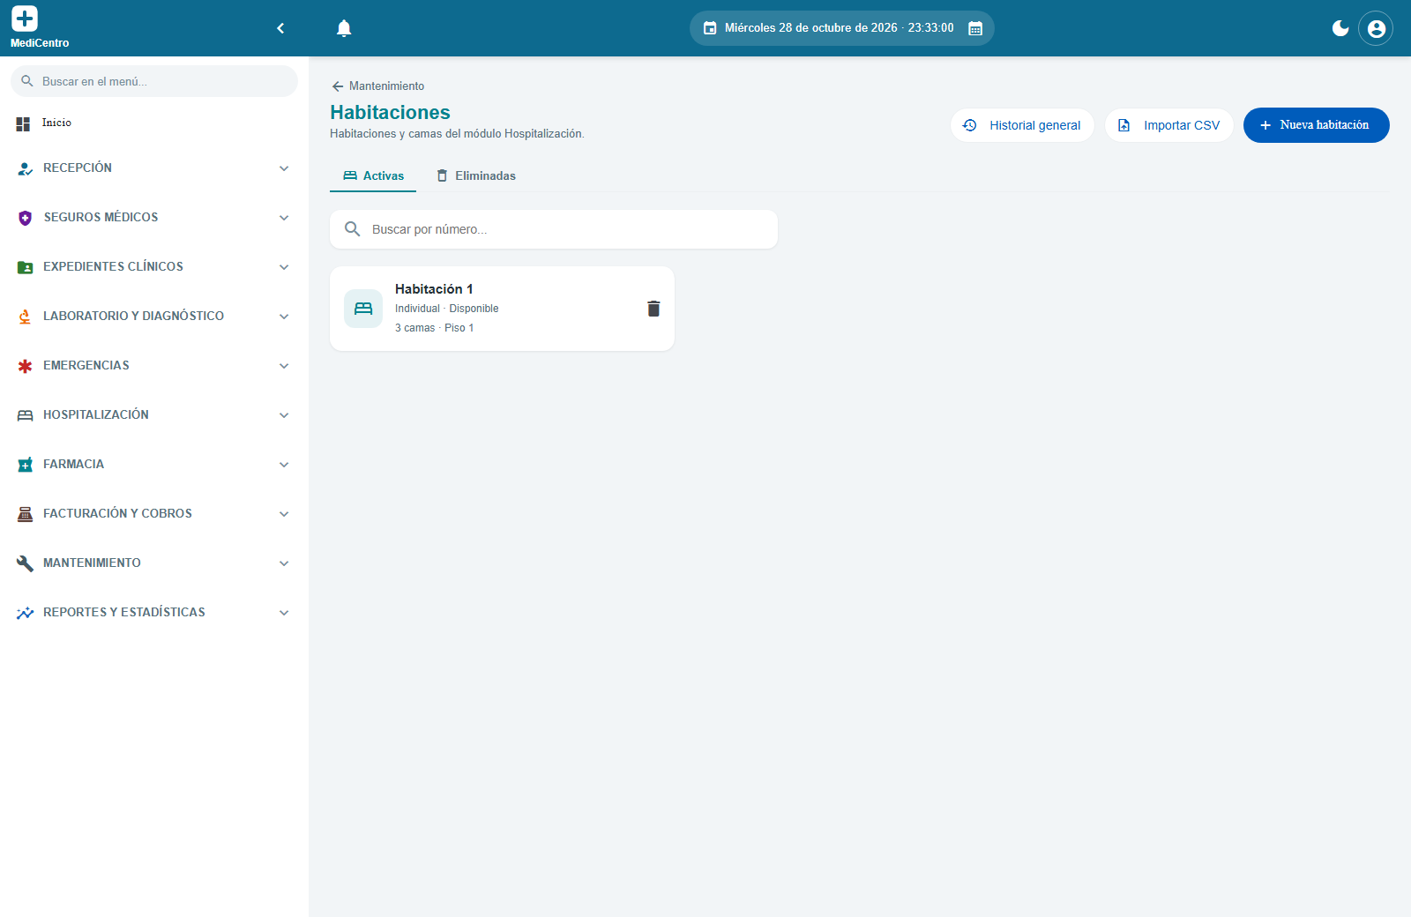
Nota: Las demás pantallas del grupo (Tipos de consentimiento, Tipos de examen, Puestos, Disponibilidad de médicos, Especialidades) siguen este mismo patrón de lista + formulario, y alimentan sus respectivos selectores en Emergencias, Laboratorio y Diagnóstico, y Recursos Humanos.
10. Bitácora de auditoría
Registra qué se creó, modificó o eliminó en el sistema, por quién y cuándo — los últimos 500 registros, los más recientes primero.
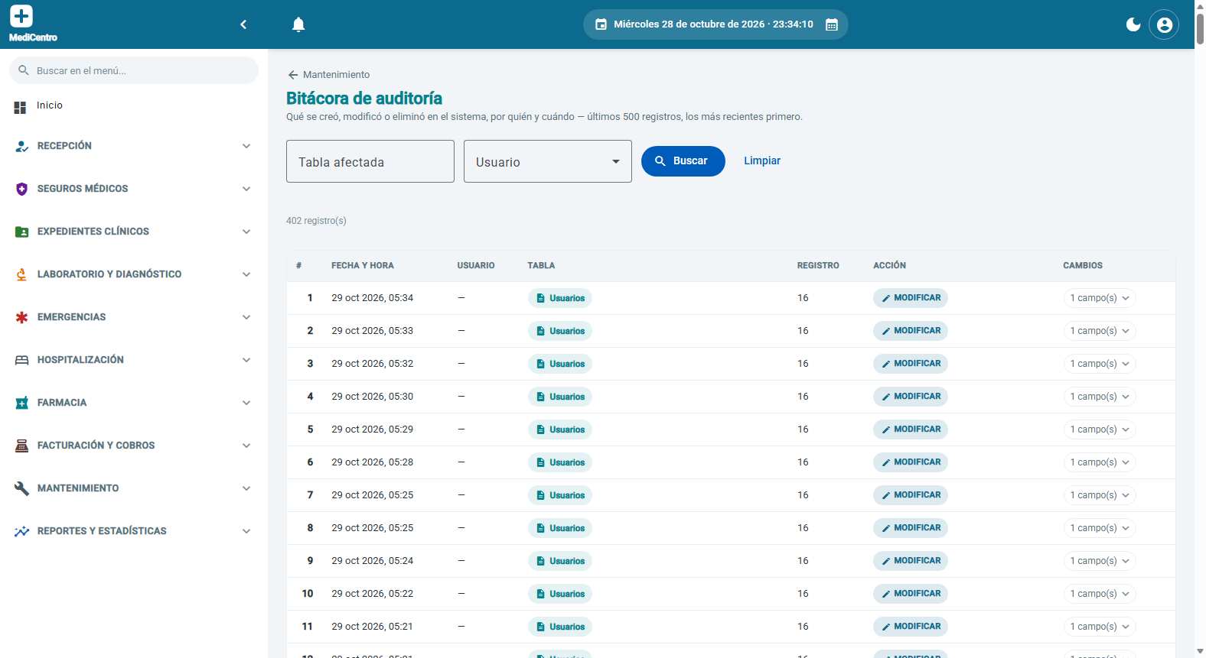
1. Filtra por tabla afectada o por usuario, y da clic en "Buscar".
2. Cada fila indica la fecha y hora, el usuario, la tabla y el registro afectado, la acción realizada (Crear, Modificar, Eliminar) y cuántos campos cambiaron — da clic en "Cambios" para ver el detalle de qué valores se modificaron.
Nota: Esta es la bitácora general de todo el sistema. Cada módulo también tiene su propio botón "Historial general" o "Ver historial" para consultar los cambios de un registro específico sin tener que buscarlo aquí.
11. Papelera
Centraliza los registros dados de baja (eliminados lógicamente) en cualquier módulo del sistema, para consultarlos o reactivarlos desde un solo lugar.
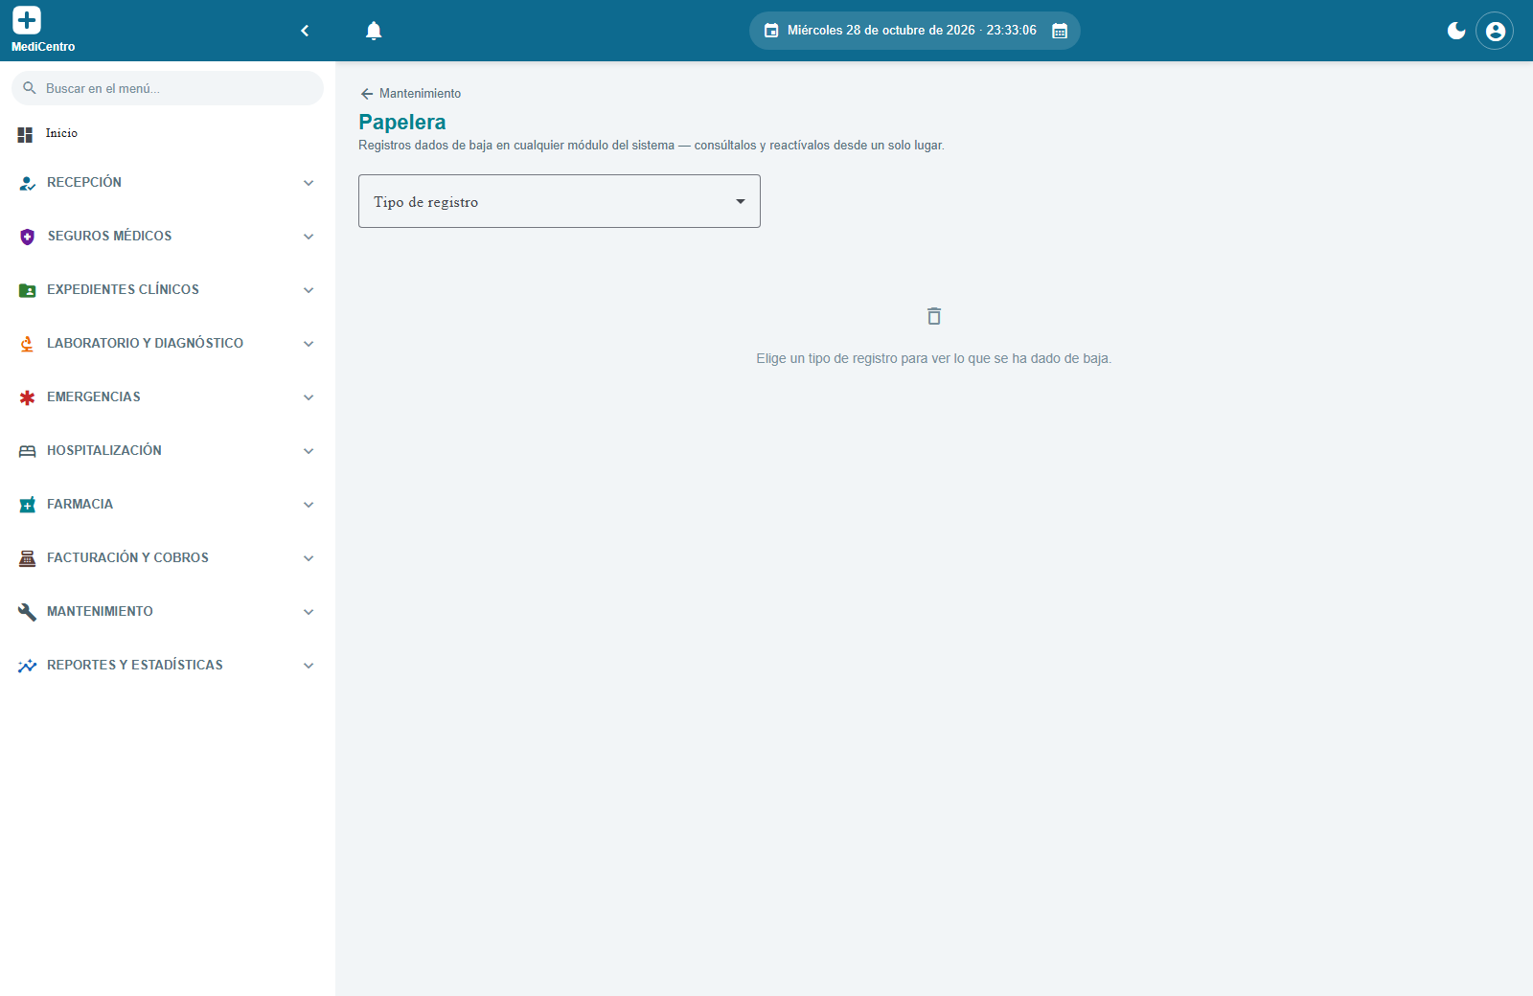
1. Elige el tipo de registro (pacientes, facturas, medicamentos, etc.) para ver lo que se ha dado de baja en ese módulo.
Nota: En el sistema, "eliminar" un registro casi siempre es una baja lógica (el registro se marca como inactivo, no se borra de la base de datos) — por eso casi todas las listas del sistema tienen una pestaña "Eliminados", y además se puede consultar todo junto desde aquí.
Resumen
El módulo de Mantenimiento es la base de configuración de todo el sistema: desde aquí se administran los catálogos que alimentan los selectores de los demás módulos, el personal y sus accesos, y se puede dar seguimiento a cualquier cambio o baja que ocurra en MediCentro.

